Территориальные подразделения УМВД России по Тюменской области
Управление МВД России по г.Тюмени

Руководство УМВД России по г. Тюмени

Начальник УМВД России по г. Тюмени

Ерошов Дмитрий Николаевич

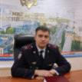

Заместитель начальника - начальник отдела по работе с личным составом УМВД России по г.Тюмени

Крупенин Роман Сергеевич

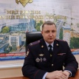

Заместитель начальника УМВД России по г. Тюмени

Маньковский Олег Владимирович

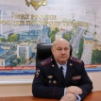

Заместитель начальника - начальник Следственного управления УМВД России по г. Тюмени

Спикина Татьяна Александровна

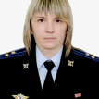

Межмуниципальный отдел МВД России «Голышмановский»
Начальник: подполковник полиции Гутвин Максим Евгеньевич

Отделение полиции № 1 МО МВД России «Голышмановский» (дислокация с. Аромашево)
Начальник: майор полиции Носков Дмитрий Валерьевич

Отделение полиции № 2 МО МВД России «Голышмановский» (дислокация с. Бердюжье)
Начальник: майор полиции Варакин Александр Сергеевич

Межмуниципальный отдел МВД России «Заводоуковский»
Начальник: полковник полиции Федоров Владислав Александрович

Отделение полиции (дислокация с. Упорово)
Начальник: подполковник полиции Коршунов Иван Григорьевич

Межмуниципальный отдел МВД России «Ишимский»
Начальник: полковник полиции
Валерьев Роман Валерьевич
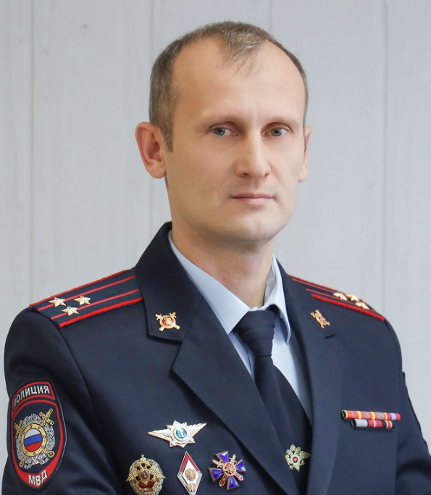

Отдел полиции №1 МО МВД России «Ишимский» (дислокация с. Абатское)
Врио начальника: майор полиции Гусев Игорь Юрьевич

Отдел полиции №2 МО МВД России «Ишимский» (дислокация с. Викулово)
Начальник Сердюков Алексей Николаевич, майор полиции

Отделение полиции № 4 МО МВД России «Ишимский» (дислокация с. Сладково)
Начальник: майор полиции Самодуров Дмитрий Алексеевич

Отделение полиции №5 МО МВД России «Ишимский» (дислокация с. Б. Сорокино)
Начальник: майор полиции Литвинов Михаил Владимирович
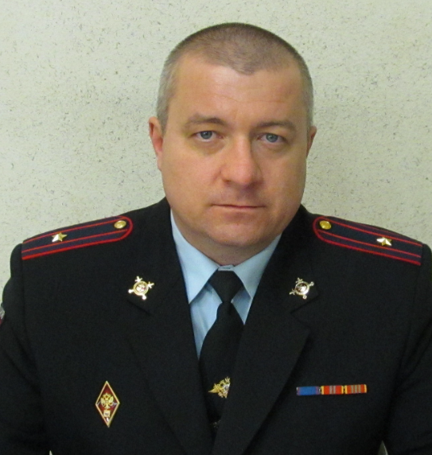
Межмуниципальный отдел МВД России «Омутинский»
Начальник: подполковник полиции Усольцев Дмитрий Александрович
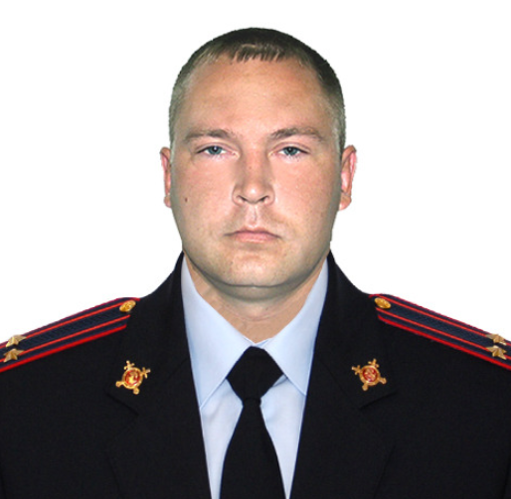

Пункт полиции (дислокация с. Армизонское)
Врио начальника: майор полиции Ромбаев Мурат Аипович

Отделение полиции № 2 (дислокация с. Юргинское)
Начальник: майор полиции Распопов Сергей Владимирович
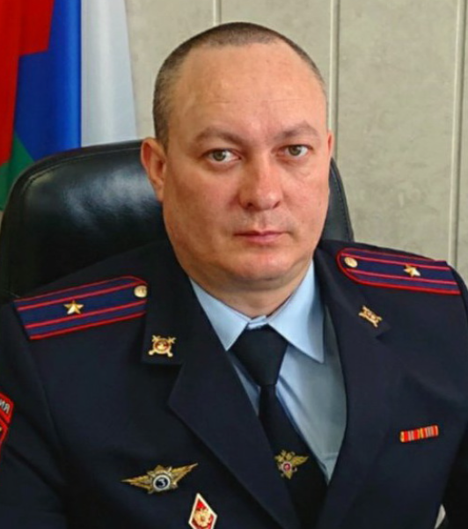

Заместитель начальника отдела МВД России – начальник отделения (по работе с л/с) | Соловьёва Наталья Леонидовна
Врио заместителя начальника полиции | Мустанов Ринат Николаевич
Начальник следственного отдела | Казанцев Александр Валерьевич
Начальник уголовного розыска | Муравьев Константин Сергеевич
Врио начальника отдела участковых уполномоченных полиции и по делам несовершеннолетних | Чирков Анатолий Игоревич
Начальник отделения государственной инспекции безопасности дорожного движения | Берац Василий Александрович

Межмуниципальный отдел МВД России «Тобольский»
Начальник: полковник полиции Долгих Денис Геннадьевич
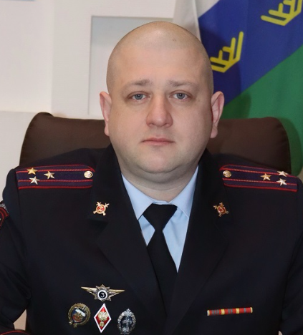

Отдел полиции № 1 МО МВД России «Тобольский» (дислокация с. Вагай)
Начальник: подполковник полиции Смирнова Елена Сергеевна

Отдел полиции № 2 МО МВД России «Тобольский» (дислокация с. Ярково)
Врио начальника: подполковник полиции Гайсин Вадим Алимжанович

Межмуниципальный отдел МВД России «Тюменский»
Начальник: полковник полиции Ушатый Алексей Сергеевич

Заместитель начальника отдела | Злобин Александр Сергеевич
Врио Заместителя начальника отдела – начальник следственного отдела | Супрунец Дмитрий Викторович
Заместитель начальника полиции (по охране общественного порядка) | Басаргин Кирилл Валентинович

Отдел полиции МО МВД России «Тюменский» (дислокация с. Нижняя Тавда)
Начальник: подполковник полиции Шрамов Александр Васильевич

Межмуниципальный отдел МВД России «Ялуторовский»
Начальник: полковник полиции Чувачко Виталий Леонидович
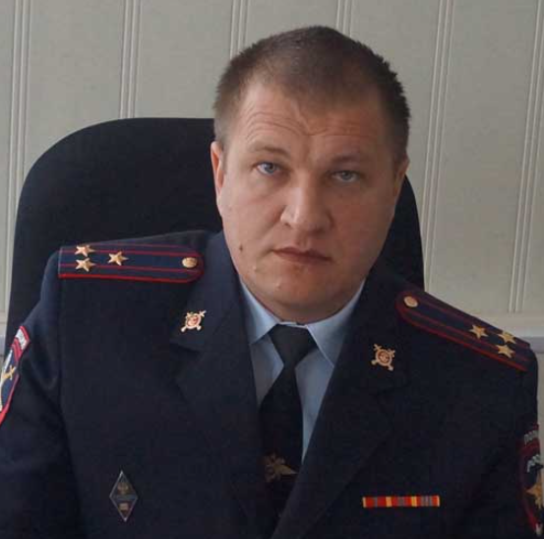

Заместитель начальника- начальник следственного отдела | Воробьева Ольга Анатольевна
Заместитель начальника отдела | Аракелян Артак Парзикович
Заместитель начальника отдела МВД России- начальник отделения (по работе с л/с) | Кобелев Виктор Александрович

Отдел полиции МО МВД России «Ялуторовский» (дислокация с. Исетское)
Начальник: подполковник полиции Фатхуллин Олег Радикович
Заместитель начальника | Токбаев Аскар Кажебекович
Врио заместителя начальника | Маликасенов Нуржан Арстанович
Начальник СО | Колесов Максим Сергеевич

Отделение МВД России по Казанскому району
Начальник: подполковник полиции Шлегель Сергей Фриденгольдтович
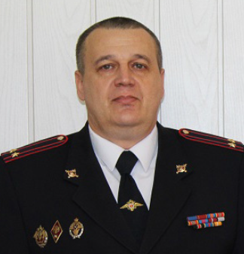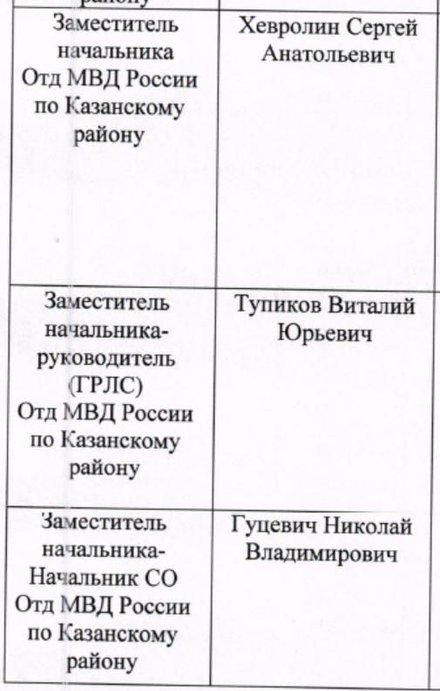

Отдел МВД России по Уватскому району
Начальник: полковник полиции Петр Вячеславович Екимов
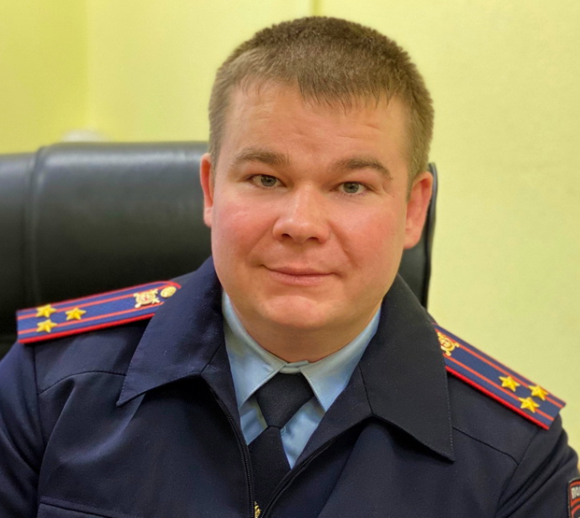

Начальник полиции ОМВД | Корюкин Александр Константинович
Заместитель начальника полиции (по охране общественного порядка) | Иванов Дмитрий Михайлович
Заместитель начальника полиции (по оперативной работе) | Кучин Сергей Вячеславович

